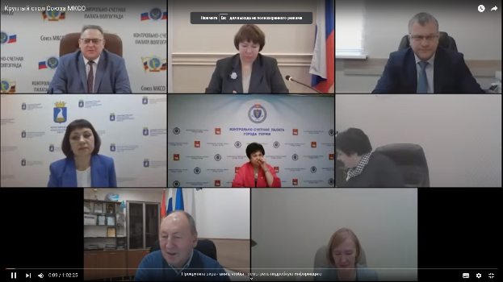 01.02.2024 года Контрольно-ревизионная комиссия приняла участие в обучающем мероприятии Союза МКСО в режиме видеоконференцсвязи на тему «Практика финансового контроля за реализацией проектов и программ развития культуры на территориях муниципальных образований».

Ответственный организатор круглого стола _ Батуева Мария Федоровна, заместитель председателя Союза МКСО, председатель Комиссии Союза МКСО по этике, председатель Контрольно-счетной палаты города Перми.